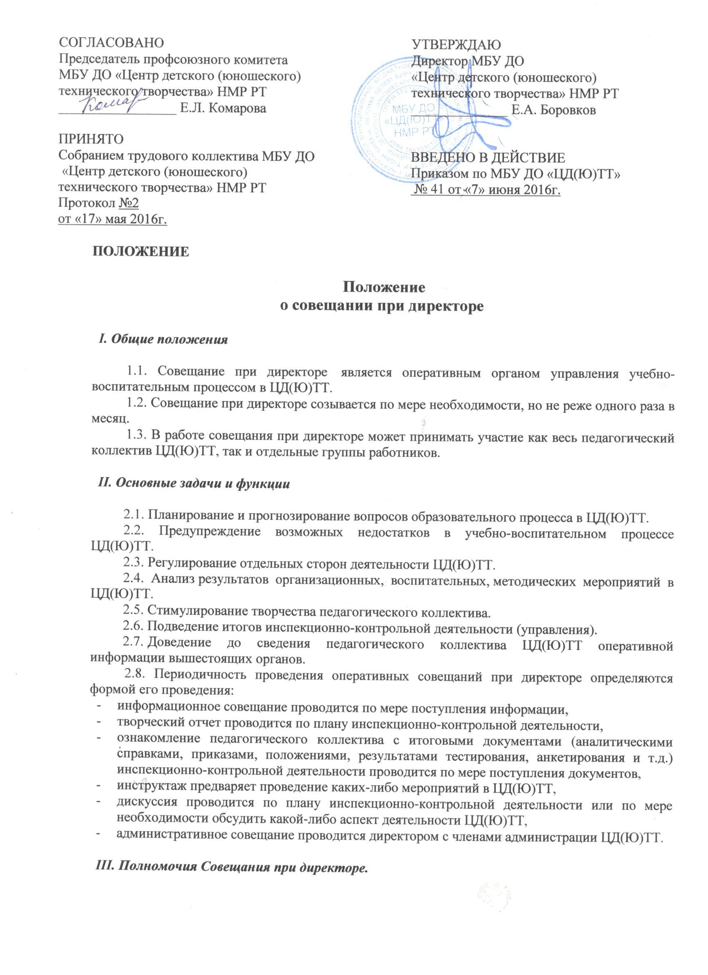

3.1. Совещание при директоре ЦД(Ю)ТТ является составной частью оперативного контроля.
3.2.Совещание при директоре принимает решения, которые носят рекомендательный характер. Рекомендации должны быть адресными и конкретными.
3.3. Совещание при директоре предваряет принятие им управленческих решений по вопросам деятельности ЦД(Ю)ТТ (приказы, распоряжения).

